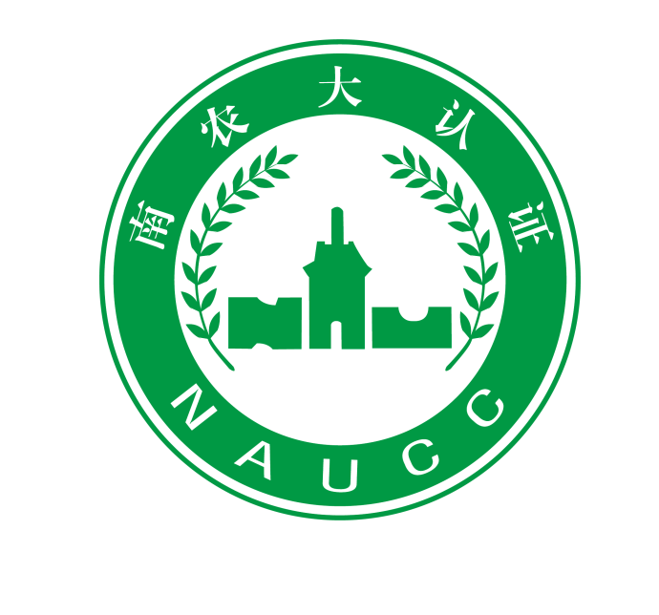

有机产品再认证调查表
（野生植物采集）

申请单位(盖章)：

法人/负责人（签字）：

申请日期：年月日

南京农大认证服务有限公司

注意事项

- 本表仅适用于野生植物采集及其简单处理产品。对于采集后需进行加工的产品（以QS证为准），应同时填写“加工”类别《有机产品再认证调查表》。
- 本表无法人（负责人、内检员）签字和单位盖章均视为无效。
- 本表涂改后无确认章（或签字）无效。
- 本表应打印或用钢笔、签字笔填写，字迹工整、清晰。如无某项目内容时应划斜线表示，若因故无法填写时，应注明原因。
- 填报数据一律用阿拉伯数字，文字说明一律用汉字。
第一部分基本情况
1、基地名称与地址
1.1 野生植物采集基地地址是否变更？ 是 否
如是，请填写新的生产单元（基地）地址：
1.2野生植物采集基地范围是否变更 ？是 否
如是，请详细描述变更情况或提供相关文件：
1.3野生植物采集基地周围是否新增污染源？是 否
如是，请详细描述新增污染源类型及污染程度：
1.4生产组织模式是否变更？ 是 否
如是，请描述新的生产组织模式。如实际生产涉及农户，请填写农户数： 。
2、质量管理文件
序号 | 项目 | 是否修订  （是Y/否N） | 如修订请提供新版本
2.1 | 质量管理手册
2.2 | 有机生产操作规程
3、上年度认证不符合项及整改情况（附整改情况相关材料证明）不涉及
不符合项内容 | 整改措施 | 整改完成情况
 |  | 已完成 | 基本完成 | 未整改
第二部分 野生植物采集管理
1、基本概况
1.1面积及数量
采集区域编号 | 面积（公顷） | 采集产品 | 采集时间 | 采集者数量 | 采集数量（吨）
合计
1.2采集区位于
国家公园（名称）
其他保护区（名称）
无特殊保护的林区 |  | 农业种植区 |  | 牧区（草原）
缓冲带的类型、距离
1.3采集区土地所有权
采取区土地所属情况 | 国有乡镇集体所有村集体所有个人所有其它
1.4 边界、缓冲带
1.4.1野生植物采集区域是否边界清晰？ 是否
1.4.2采集区域附近有无以下污染源？
城区 工矿区交通主干线工业污染源 生活垃圾场
如有，采集区域与以上污染区域的距离：米
采集区域处在以上区域的方位：上风向 下风向
1.4.3邻近常规生产区域是否可能对有机采集区域造成污染风险？是否
如是，采集区域与常规生产区域之间的缓冲带或物理屏障类型：林带道路灌木野生植物农田河流草地其他：
缓冲带或物理屏障的高度或宽度：米
1.5列出过去12个月采集区域管理部门用于防治采集区域内病、虫、鼠害的物质
采集区编号 | 使用物质名称 | 使用剂量 | 使用地点 | 使用原因 | 使用日期
2、野生植物采集对生态环境的影响
2.1野生植物采集资源状况
采集产品在当地属于何种情况？ | 资源丰富资源较少稀有濒临绝迹  外来物种情况不明
2.2请说明野生资源的采集频率（或强度）。为了长期不影响生态系统和物种的多样性，可以采集的最大量应该是多少？
第三部分 采集后处理
（本部分仅适用于野生植物采集及其简单处理产品。对于采集后需进行加工的产品（以QS证为准），应同时填写“加工”类别《有机产品再认证调查表》。）
- 采集后处理
1.1 请选择采集方式：机械人工
1.2 请选择采集后处理措施：清洁 分拣 保鲜 干燥 脱粒 脱壳 切割其他，请描述
1.3 用于处理有机植物的设备是否也被用于处理非有机植物？是否
1.4 是否对设备器具进行清洁或消毒？是 否
如是，请列出清洁或消毒剂的名称：
1.5产品采集后处理过程中防治有害生物的物质及措施：
2、投入产出统计
成品名 | 原料名称 | 原料用量（吨） | 出成率（﹪） | 成品量(吨)
3、包装、贮藏和运输
3.1包装
产品是否包装，是否如是，请说明包装材料：
包装物或容器是否接触过禁用物质？ 是否如是，请描述物质名称：
包装过程中是否使用填充物质？是否如是，请描述物质名称：
3.2产品储藏不涉及
仓库名称 | 仓库属性 |  | 储藏能力（吨）
 | 自有仓库 | 外租仓库
3.3仓库有害生物控制措施：杀虫灯防虫网粘鼠板捕鼠笼挡鼠板温湿度控制中草药其他：
是否使用熏蒸剂：否是具体名称：
3.4 产品运输是否有专用运输工具？ 是否不涉及
如否，请描述清洁措施：
4、平行管理
除了申请的产品外，是否还生产同品种的常规产品？如是，填写常规产品的名称、规模
简述在原料采集、运输及储藏各环节的管理措施，避免常规产品混淆、污染到有机产品
第四部分标识与销售
1、 标识 不涉及
1.1包装上是否宣称该产品为“有机”？
是否
1.2是否已经或计划在获证产品或者产品的最小销售包装上加施有机认证标志、有机码？
是否
如是，请选择加施的方式：购买使用有机产品防伪标签申请自行印制
1.3 上年度有机防伪标签订购量，使用数量。
2、 销售不涉及
在产品销售时采取何种措施保证有机产品的完整性和可追溯性：
避免将有机产品与非有机产品混合
避免将有机产品与禁用物质接触
建立有机产品的购买、运输、储存、出入库和销售等记录
其他（请说明）：
第五部分 管理体系
1 、文件控制
1.1质量管理体系文件是否为最新有效版本？是 否
1.2 是否能确保在使用时可获得适用文件的有效版本？ 是 否
1.3 是否保存了有效的有机生产记录？ 是 否
2资源管理
姓名 | 职务 | 是否了解或熟悉国家有机标准要求 | 任职年限
 | 生产管理者 | 不了解了解熟悉掌握
 | 内部检查员 | 不了解了解熟悉掌握

声明
我在此声明，在我个人的经历、知识和能力范围内，本调查表中所填写并反映的所有生产、加工和经营的情况都是真实的、准确的。我在此认同，后续必要的现场检查（包括抽样检测，查验原始记录及票据）是为了验证符合有机产品标准的需要。同时我也知道，即使本调查内容经审查得到通过，并不意味着申报产品通过了有机产品认证。

负责人（签字）： ；内检员（签字）：

注意：
请将完整的表格和支持文件按下列地址提交给NAUCC，并保留本调查表和其他支持性文件的副本：
南京农大认证服务有限公司
地址：南京市玄武区童卫路20号4号楼 邮编：210095
联系电话：025-84396888 传真：025-84399698

您希望NAUCC在什么时间为贵单位提供实地检查认证服务? 日期：

